全自动核酸提取纯化仪NPAm-9600技术白皮书
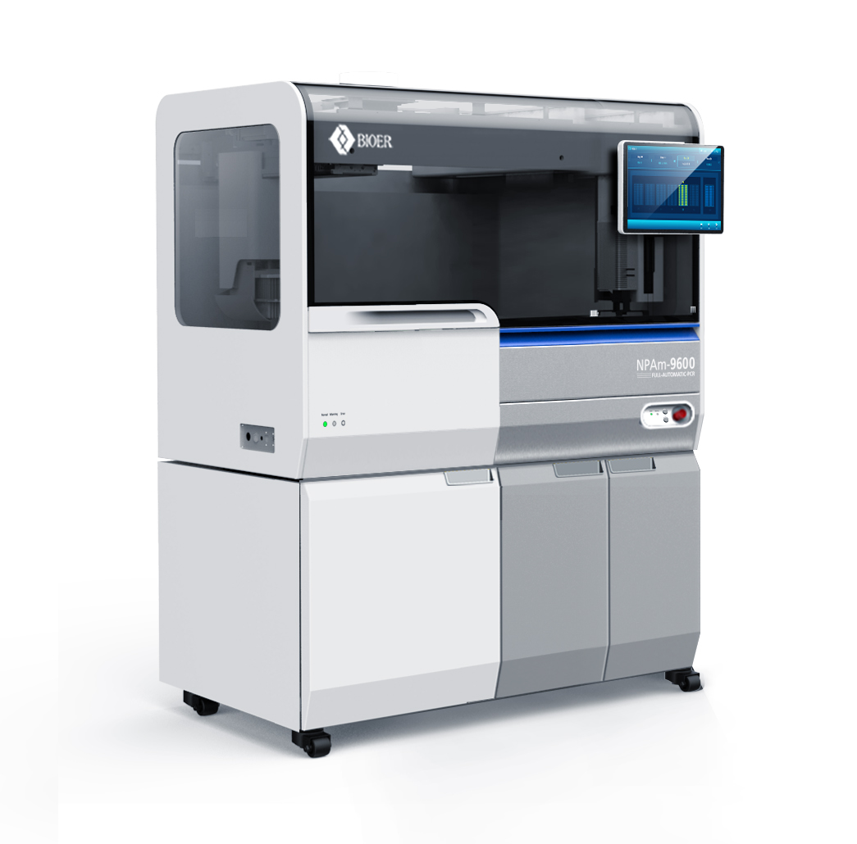
产品型号：NPAm-9600
品牌：博日
生产企业：杭州博日科技股份有限公司
环境温度：10℃～30℃
环境湿度：≤80％
工作大气压力范围：70～106 kPa
仪器介绍：
仪器集样本信息录入、原管开关盖、样本加样、核酸提取、PCR扩增配置体系构建等功能于一体。采用高纯度核酸提取系统及高精度移液分液系统，能高效完成核酸纯化及PCR体系构建，有效减少人为操作误差，实现从样本管进入到体系构建的全流程自动化。
性能指标参数
- 样本管通量：1-96；
- 开盖板位数：2；
- 样本管抓取机械臂数量：2；
- 旋转开盖机械臂数量：2；
- 适配主流5mL、10mL、25ml螺旋盖采样管，支持用户管型的定制适配；
- 支持样品管原管上样，取样时无需取出拭子，支持10混1、20混1采样管；
- 高速机械臂，定位精度≤±0.1mm。
- 核酸提取样本通量：1-96；
- 核酸提取模块工位数量：6；
- 提取磁棒数量：96；
- 提取样本转移方式：分离纯化全过程在样本处理架内完成，采用整板位提取模块设计，96个样本可同时转移，实验稳定性和均一性强，内置液滴捕获装置可有效防止样本分离过程中可能的液滴散落；
- 单次运行支持≥10种不同类型样本同时进行分离纯化。
- 产物纯度：200μL血样组织样本DNA产量≥5μg；10⁶培养细胞RNA产量≥5μg，纯度D260/280=1.9±0.1。
- 具有温控模块，加热温度最高至100℃；提取裂解温控模块：室温＋5℃-100℃，提取洗脱温控模块：4℃-100℃；
- 核酸纯化体系（样本通量）：20-1000ul；
- 仪器内置混匀装置，自动完成磁珠混匀，无需手动步骤。
- 提取模块磁珠回收率：≥99%；
- 提纯孔间差：CV＜3%；
- 开机后PCR试剂仓自动制冷，均具备冷藏功能，冷藏温度为8±2℃；
- 提供HEPA过滤、负压措施，内置紫外消毒功能。
加样移液器参数
- 移液器数量：2；
- 移液器加液容量：0.1μl-1000μl；
- 具备液滴防滴落控制（ADC）功能；
- 移液器加样精准度：
吸头规格 | 体积 | 准确度 | 精密度CV
50 μl | 5μl | ≤±5% | ≤4%
50 μl | 1μl | ≤±2.5% | ≤1.5%
1000 μl | 100μl | ≤±2.0% | ≤0.75%
基本功能参数
- ★处理速度：可在1小时内完成96个样本信息录入、原管开关盖、样本加样、核酸提取及PCR扩增配置体系构建等实验流程；
- 运行所需准备时间：包括样本、试剂及耗材的摆放及程序设置等人工部分共计小于5分钟。
- 密闭性：整个实验流程无需开机器外盖，无需人工手动步骤，防止样品孔间污染和生物危害。
- 液面探测：具备压力式和电容式双重液面探测；
- 样本类型：细菌、真菌、全血、白细胞、外周血、单核细胞、培养细胞、组织、石蜡包埋组织切片、体液、拭子、粪便、尿液、痰液、食品等；
- 软件功能：可以控制不同的标本、不同目的的分离纯化流程，实验流程程序文件可编辑。
- 信息功能：设备开放接口，数据可接入实验室信息系统，仪器配套操作软件可升级更新，便于数据溯源；
- 仪器尺寸（长宽高mm）：1245×715×1565；
- 电源功率：AC 110-220V，50Hz；1500W。

